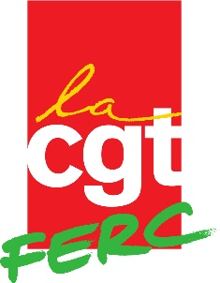
CONFERENCE NATIONALE DE L’UFR
15-16 et 17 novembre 2022 à MONTREUIL

Appel à candidatures

Au Bureau de l’UFR

Nom du syndicat : ……………………………………………………….

Nom des camarades proposé·es :

1. ……………………………………………………………………………

2. ……………………………………………………………………………

3. ……………………………………………………………………………

4. ……………………………………………………………………………

5. ……………………………………………………………………………

A renvoyer à

FERC CGT – Case 544 – 93515 MONTREUIL CEDEX

ferc@cgt.fr et ferc.ufr@ferc.cgt.fr

CONFERENCE NATIONALE DE L’UFR
15-16 et 17 novembre 2022 à MONTREUIL

Appel à candidatures

Au Secrétariat de l’UFR

Nom du syndicat : ……………………………………………………….

Nom des camarades proposé·es :

1. ……………………………………………………………………………

2. ……………………………………………………………………………

3. ……………………………………………………………………………

4. ……………………………………………………………………………

5. ……………………………………………………………………………

A renvoyer à

FERC CGT – Case 544 – 93515 MONTREUIL CEDEX

ferc@cgt.fr et ferc.ufr@ferc.cgt.fr

